Delta Outlook seadistamise juhend

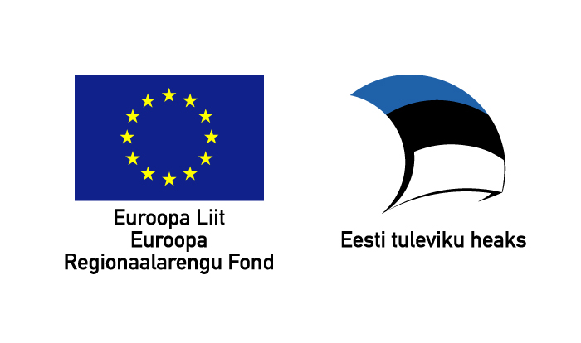

1. Outlooki seadistamine

|  |  |  |
| --- | --- | --- |
|  | Kasutaja valib Outlooki menüüribalt „Tools“ ning sealt alt „Account settings“  Avanenud e-posti kontode aknas tuleb kõpsata sakil ’E-mail’ „New …“ |  |
|  | * Avanenud aknas valida „Microsoft Exchange, POP3, IMAP, or HTTP“ ning klõpsata „Next >“ | |
|  | * Linnutada kast „Manually configure server settings or additional server types“ ning seejärel klõpsata „Next >“ | |
|  | * Avanenud aknas valida „Internet E-mail“ ning seejärel klõpsata „Next >“ | |
|  | * Täita väljad * Account Type peab olema „IMAP“ * Incoming mail server peab olema „dhs.example.com“ * Outgoing mail server alla võib sisestada suvalise sõna   + NB! Outlook 2013 saadab IMAP konto seadistamise käigus test e-maili. Seega on vajalik väljale sisestada toimiva SMTP serveri aadress. Kui SMTP serveri mandaadid ei kattu DHSi omadega, saab need täpsustada „More Settings…“ nupust avaneval dialoogil „Outgoing Server“ sakil. * User Name ja Password peavad vastama sellele, millega logitakse DHS’i sisse      * Klõpsake nupul „Test Account Settings“ (Outlook 2010 ja vanemad) * Kui avanenud aknas kuvatakse natukese aja pärast allolev tekst lahtri „Tasks“ all, siis võite akna „Test account settings“ kinni panna ja vajutada nupul „Next >“. * Juhul kui „Log onto incoming e-mail server IMAP“ taga on mõni veateade, siis kontrollige üle eelnevalt täidetud väljad ning proovige uuesti. | |
|  | * Seejärel vajutage avanenud aknas „Finish“ ning Outlook on seadistatud. | |